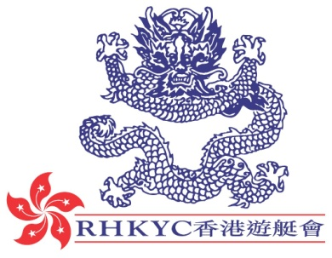 | 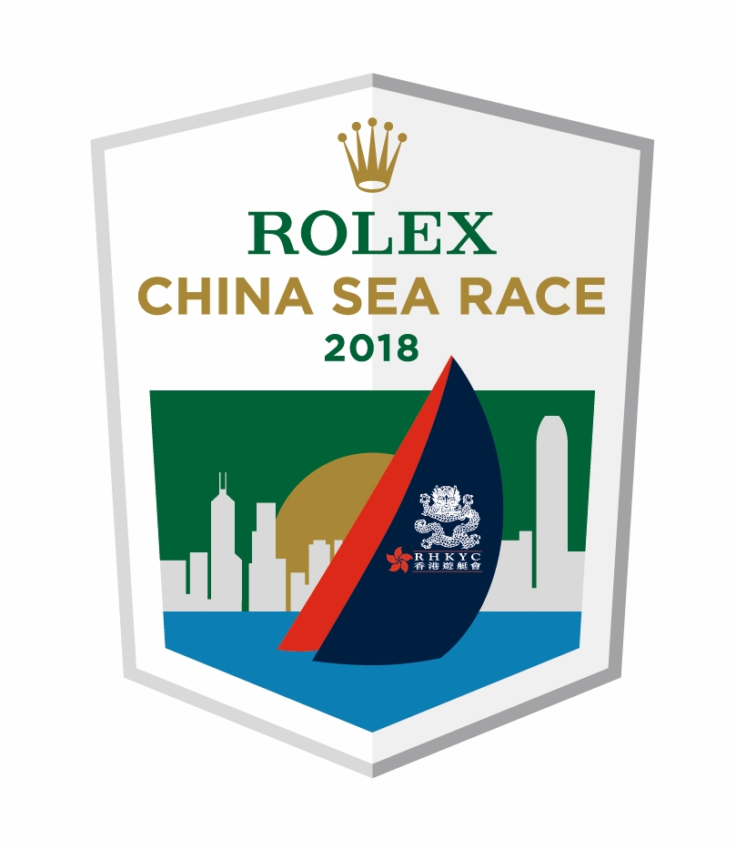

實時發佈
2018年3月29日
劳力士中国海帆船赛2018
MOD Beau Geste 号即将抵达菲律宾
Alive号在IRC 竞赛0组暂时领先，海狼号在IRC竞赛1组暂时领先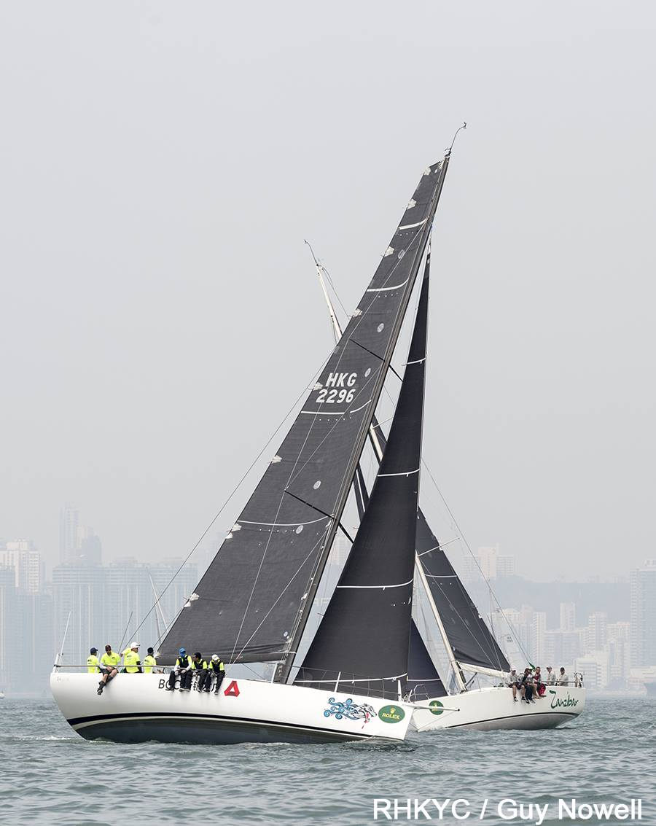
海狼号及 Zanzibar号 - 2018 劳力士中国海帆船赛
(image: RHKYC / Guy Nowell)
郭志梁(Karl Kwok) 的MOD Beau Geste号在首24小时的赛程中以平均航速每小时尚海里航行，风势今早减弱，预料将会于今晚午夜时份冲过终点，打破18年前由Benoit Lesaffre的Crowther 50 双体船Atmosphere号所造出的成绩48小时间1分47秒。
其余参赛船只预料将会面对同样的风势模式，并紧贴着恒向线的南面航行。
各分组暂时排名如下：Phillip Turner 的Reichel/Pugh 66Alive号(澳大利亚) 在IRC竞赛0组中领先，而2016年劳力士中国海帆船赛总冠军Black Baza现改名为海狼号(香港/ 中国)，由YY Yan 和YF Liu共同拥有，他们在IRC竞赛1组暂时领先。
Ross Vickers和他的队员在海狼号上过了一个很漫长的晚上，「在每小时10海里风速下，我们一整晚时间把帆拉紧仍横风行驶，亦曾做出数次转向，希离能调校出一个最佳的角度进入苏碧湾。我们建议了两个不同的航行模式，以便应对不同的天气变化。船上各人现在安好，航行顺利。」
在IRC竞赛 2组方面，来自香港Glenn Smith 的Grand Soleil Blackjack 号暂时领先，距离终点尚余360海浬。 IRC高级休闲船分组由香港Peter Cremers 的Warwick 75型 Shahtoosh 号领先，IRC休闲船分组则由香港Michael Ashbrook的Jeanneau 469型 Sitka号暂居第一。然而，各船队将会愈来愈接近闻名已久的吕宋岛无风区，请大家留意YB 上各排名的最新动态。
父子档Philippe 和Cosmos Grelon的Tbs Aya号今早差点失去他们的支索，「我们在月夜下渡过了一个美好的晚上，但早上变得紧张起来！正当我们欲把零号帆收起，迎接一个对我们有利的风势时，Cosmas 向我展示他从船头找到一些零碎的钉，我立刻跑到船头并发现系着前支索那根钉被割去一半，但它仍然神奇地悬挂着。幸好我们整晚使用着小型支索，才得以保存我们的主帆。海面大致平静，阳光普照更有利我们进行维修。装上数根绳子固定前支索，我终于把新的帆边处理好。我们失去了1.5小时，在只能用零号帆的情况下努力完成余下赛程。」
各赛船的即时更新，请留意YB追踪系统
每艘赛船均有配备Yellowbrick追踪器，欢迎浏览以下网页，紧贴比赛进度：https://yb.tl/rolexchinasea2018
如需更多劳力士中国海帆船赛资料，欢迎浏览以下网址: www.rolexchinasearace.com.
圖片下載： https://corplogin-my.sharepoint.com/:f:/p/scarlet_chan/Et9I05MnGLFIvqmqa6q9h7IB8GSB8kbfVx3oNbg6fYfx2g?e=F2Wr7n
Video Preview: https://hkstrategies.egnyte.com/fl/d7ZNqw0Zdq
Start of Race Video:
https://corplogin-my.sharepoint.com/:f:/p/scarlet_chan/EiNn94Ssjp9KuYaVBaLP4uABHTas6ADVoN1kd__KzgrKag?e=7LTBOt
Virtual Regatta: http://click.virtualregatta.com/?li=4874
Facebook:@rolexchinasearace
Twitter: @rolexcsr
Instagram: @rolexchinasearace
WeChat:
香港游艇会简介
香港游艇会是香港其中一所历史最悠久的体育会，以无数帆船和划艇活动缔造出超过一百六十年的丰富历史，至今每年仍举办多项赛事：从本地到国际；从小型帆船到大型龙骨船；从短途赛到一级离岸大赛。为推动帆船运动发展，香港游艇会不时推出不同程度的帆船训练课程供会员及非会员参加，详情请浏览www.rhkyc.org.hk
勞力士簡介
劳力士为瑞士知名钟表品牌，总部设于日内瓦，以精良品质与精湛工艺享誉全球。品牌著名的蚝式腕表与彻利尼腕表，皆精准可靠，性能超卓，因此每一枚均获顶级天文台精密时计认证，成为卓尔不凡与优雅尊贵的象征。劳力士于1905年由汉斯・威尔斯多夫成立，在腕表发展上屡创先河，成功推出多项重大创新发明，如于1926年问世的蚝式腕表，为史上第一枚防水腕表，以及1931年发明的自动上链恒动摆陀。迄今为止，劳力士已经注册了四百多项专利。劳力士是真正的综合制表商，自设厂房，独立设计、研发及生产劳力士腕表所有必要零件，从金合金的铸造，到机芯、表壳、表面及表带的加工、打磨、组装和修饰，皆由品牌独立完成全套工序。劳力士亦赞助多项活动与慈善计划，积极支持艺术、体育及探险活动，发扬创建精神，推动环保事业。
查詢：
公共關係及傳訊經理  Koko Mueller  電話：+852 2239 0342 / +852 9488 7497  傳真：+852 2572 5399  電郵：koko.mueller@rhkyc.org.hk  香港遊艇會 銅鑼灣吉列島 | 賽事副經理 (帆船及推廣)  Naomi Walgren  電話：+852 2239 0391  傳真：+852 2839 0364  電郵：naomi.walgren@rhkyc.org.hk  香港遊艇會 銅鑼灣吉列島

